*Тема.* Бернард Шоу «Пігмаліон». Особливості світогляду Б. Шоу

*М е т а(розвиток компетентностей)*:*предметних* – уміння розповідати про основні віхи життя і творчості Дж.Б.Шоу, особливості його світогляду, внесок у скарбницю «нової драми» та світової літератури, порівнювати античний міф про Пігмаліона і п’єсу Б.Шоу «Пігмаліон»; *ключових* – розвиток культури спілкування, уміння працювати в групах; навичок систематизації фактів, уміння виокремлювати головне та другорядне, зацікавленість набутками світової літератури.

*Я пишу п’єси з наміром прищепити народу*

*свої переконання.*

*Дж.Б.Шоу*

*Х і д  у р о к у*

**І. Актуалізація опорних знань, умінь, навичок**.

Заслуховування творчих робіт учнів за п’єсою Г.Ібсена «Ляльковий дім» (за власним бажанням).

**ІІ. Підготовка до сприйняття навчальної теми**.

*Слово вчителя*. Послідовником новаторських ідей Г.Ібсена в галузі драматургії і театрального мистецтва був Джордж Бернард Шоу, відомий англійський письменник і драматург, один із засновників «нової драми». Зі спогадів сучасників, листів і статей про Б.Шоу постає образ надзвичайно талановитої, енергійної безкомпромісної людини, яка критично ставилася до дійсності та при цьому завжди зберігала присутність духу, життєвий оптимізм і відчуття гумору. «Ви говорите, що я змушую публіку сміятися навіть у найсерйозніші моменти, - відповідає Б.Шоу на зауваження Л.Толстого з приводу начебто недостатньої серйозності його п’єси «Людина і надлюдина». – А чому б і ні? Навіщо нам виганяти, забороняти гумор і сміх? Припустимо, що світ усього-на-всього один із жартів Господа, хіба ви станете працювати менше, для того щоб перетворити його з поганого жарту на добрий?»

    Понад сімдесят років Б.Шоу віддав мистецтву, прагнучи звільнити драматургію від влади авторитетів і примітивної розважальності, обстоюючи дискусійну драму, яка пробуджує думки і громадянську позицію глядачів. Щоб відповісти на запитання, що живило талант письменника і чим його творчість збагатила світову драматургію, маємо дослідити основні етапи життєвого і творчого шляхів Б.Шоу, з’ясувати основні естетичні погляди митця на сутність драми і театрального мистецтва, що стали підґрунтям теорії «інтелектуального театру».

**ІІІ. Оголошення теми, епіграфа уроку**.

**IV. Формування нових знань і способів дії**.

1. Інформація про життєвий і творчий шлях Б.Шоу

  «Мені до смерті набридли вигадане життя, вигадані закони, вигадані мораль, наука, світ, війна, любов, чесноти, пороки і взагалі все вигадане як на сцені, так і поза нею!» Так могла сказати лише людина, яка добре знала не вигаданий, а реальний стан справ «як на сцені, так і поза нею». Саме такою людиною був відомий письменник Джордж Бернард Шоу.

<https://www.youtube.com/watch?v=nW-EJn2PzUU>

1. Особливості світогляду Б.Шоу. Міфологічна основа твору «Пігмаліон»

Вчитель. «Колись на острові жив відомий митець…» — так розпочинається давньогрецький міф про Пігмаліона — легендарного царя Кіпру, який страшенно не любив жінок, але надзвичайно захоплювався різьбярством. Одного разу він вирізьбив з мармуру жінку дивовижної вроди і назвав її Галатеєю. Вона була настільки чарівна, що Пігмаліон до нестями закохався у свій витвір і протягом двох ночей благав богиню кохання Афродіту оживити мармурову красуню. Зворушена такою любов’ю, богиня виконала прохання царя. Галатея ожила, стала дружиною Пігмаліона і навіть народила йому дочку.

Як вже відомо, за основу своєї блискучої комедії «Пігмаліон» Бернард Шоу обрав сюжет саме цього міфу. Однак драматург, який завжди у своїй творчості тяжів до парадоксів, вирішив подати міф по-новому: що несподіваніше, то краще.

3. Робота з підручником (с.257)

1) Опрацювання рубрики «Літературознавча довідка»:

**Інтелектуальна драма** - жанрова форма драматургії XX ст., у якій основний драматичний конфлікт ґрунтується на філософській дискусії, а його вирішення полягає в перемозі одного з поглядів на філософську проблему, порушену у п'єсі.

2) С.257-259 – історія створення роману «Пігмаліон»

Висновок. В цьому творі автор висвітлює проблему нерівності людей в умовах суспільства. Сам Б.Шоу про п`єсу сказав: «Пігмаліон» - це насмішка над шанувальниками блакитної крові.»

Багато митців світу зверталися до образів Пігмаліона і Галатеї.

В Європі цей міф став відомим завдяки «Метаморфозам» Овідія. В. Шекспір переказав його в останній сцені «Зимової ночі». Для Рамо, Руссо, німецьких поетів-романтиків Пігмаліон був символом закоханого, який силою свого почуття зумів створити ідеал краси.

**V. Закріплення вивченого**

«Театральна революція Б. Шоу». Новаторство Б. Шоу. Створення асоціативного куща

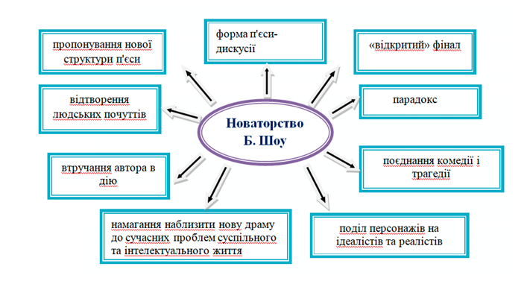

Висновок. Інтелектуальна драма Бернарда Шоу збагатила світовий реалістичний театр XX ст. глибиною соціально-філософської проблематики, гуманістичним пафосом.

**VІ**. **Підбиття підсумків уроку**

Слово учителя. Отже, наш урок добіг кінця. Здається, що про Бернарда Шоу та його твори можна говорити годинами. Він – літературна глиба, він – зброя в руках умільця, він – батько інтелектуальної драми, він - лауреат Нобелівської премії… . Він… Він… Він… .Так можна продовжувати безконечно. Найвищу оцінку творчість драматурга знайшла в пророчих словах Томаса Манна: "Шоу невтомно підносив блискучий меч свого слова й дотепності проти найстрашнішої сили, що загрожувала існуванню людини - проти дурості. Йому вдалося підняти людство на вищий щабель соціальної зрілості. Він безжально вказав слабкі сторони й вади людини, але його гострі жарти не суперечили гуманізмові його загального бачення. Він був другом усього людства - в цій ролі Шоу житиме в серцях і пам'яті людей".

**VІI. Домашнє завдання**. Читати твір «Пігмаліон», вивчити матеріали конспекту уроку, виписати в зошит цитати про Елізу Дулітл або підготувати матеріал про прототип професора Хіггінса.

<https://www.youtube.com/watch?v=TZXgLPDtZ8o>